简易远程心电监护系统
一、任务
设计制作一套简易远程心电监护系统，可用于家庭病房检查人体心电图并通过普通电话通信系统传送到医院监护站实时显示，系统结构框图如图1所示。
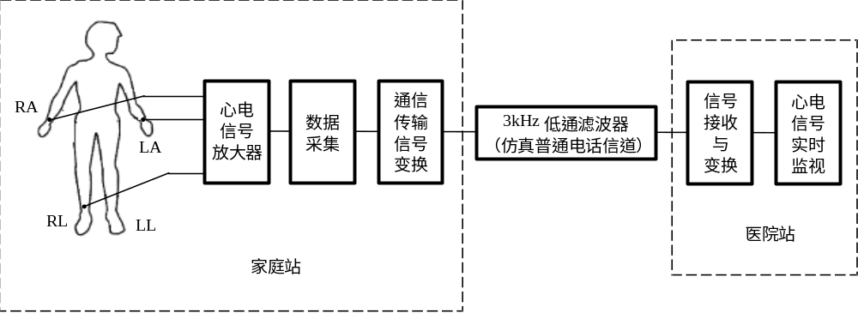
图1
导联电极说明：心电监护一般使用胸导联，但考虑到方便，改用心电图检查的标准I导联，即RA（右臂）接放大器反相输入端（－），LA（左臂）接放大器同相输入端（＋），RL（右腿）作为参考电极，接放大器参考点。
RA、LA和RL的皮肤接触电极分别通过1.5m长的屏蔽导联线与心电信号放大器连接。
二、要求
1、基本要求
- 制作心电信号放大器，技术指标如下：
a. 电压放大倍数：1000，误差： ±5％；
b. －3dB低频截止频率：0.05Hz（可不测试，由电路设计予以保证）；
c. －3dB高频截止频率：100Hz ，误差：±10Hz，带外衰减－40dB/十倍频；
d. 频带内响应波动：在±3dB之内（不允许嵌入50Hz陷波电路）；
e. 共模抑制比：≥60dB（含1.5m长的屏蔽导联线，共模输入电压范围：±7.5V）；
f. 差模输入电阻：≥5MΩ（可不测试，由电路设计予以保证）；
g. 输出电压动态范围：大于±10V。
上述技术指标可在心电信号放大器输出端进行测试。
- 制作数据采集和通信传输信号变换电路。要求对心电信号的采样率：200Hz，在±10V范围内的电压采样分辨率小于80mV。
- 制作3kHz低通滤波器，以仿真普通电话信道。带外衰减优于－35dB/十倍频。
- 制作医院站的信号接收与变换电路，将心电信号恢复显示在普通示波器屏幕上。显示电压动态范围：大于±10V。医院站D/A输出之后不允许插入任何滤波电路。通过示波器可确认采样率。
- 对一位参赛队员进行实际心电图测量。
a. 能在医院站示波器屏幕上较清晰地显示心电波形。心电波形大致如图2所示：
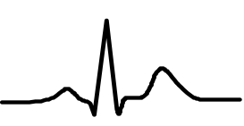
图2
b. 测量实际心电时，放大器的等效输入噪声（包括50Hz干扰）：<400μV（峰-峰值）。
2．发挥部分
- 能用开关切换，将心电信号放大器－3dB高频截止频率扩展到500Hz，并且能达到基本要求（5）的要求。
- 在发挥部分（1）的基础上，将心电信号放大器共模抑制比提高到80dB以上（含1.5m长的屏蔽导联线）。
- 将心电信号的采样率提高到400Hz或以上（在医院站测量）。
- 将医院站检测到的信号带宽（－3dB）扩展到100Hz（即整个系统的带宽，用正弦波测量）。
- 其它。
三、评分标准
 | 项目 | 满分
基本要求 | 设计与总结报告：方案比较、设计与论证，理论分析（包括采样率和噪声分析）与计算，电路图及有关设计文件，测试方法与仪器，测试数据及测试结果分析 | 50
基本要求 | 实际制作完成情况 | 50
发挥部分 | 完成第（1）项 | 10
发挥部分 | 完成第（2）项 | 8
发挥部分 | 完成第（3）项 | 12
发挥部分 | 完成第（4）项 | 15
发挥部分 | 其它 | 5
四、说明：
对人体心电信号进行实测时应注意的事项：
1. 可用20mm×20mm薄铜皮作为皮肤接触电极。
2. 用带有尼龙拉扣的布带或普通布带将电极分别捆绑在四肢相应位置，如图1所示。
3. 测量心电信号之前，应使用酒精棉球仔细将与电极接触部位的皮肤擦净，然后再捆绑电极。为减小电极与皮肤间的接触电阻，最好在电极下滴1－2滴5％的盐水，或用5％盐水浸过的棉球垫在电极与皮肤之间。
4. 被测人员应与大地绝缘良好，必须静卧或静坐，才能避免测量基线大幅度漂移，且能降低噪声。

华中科技大学 瞿安连

测试说明：
1. 对基本要求（1）：
①差模电压放大倍数、频率响应特性、输出动态范围的测试：
将差分放大电路反相输入端接地近似测试。可将1V（rms）正弦信号用10kΩ和10Ω电阻分压衰减到1mV，再输入到放大电路进行测试，以减小信号源噪声的影响。
②频带内响应波动的测试：
考虑到许多低频信号发生器（函数发生器）输出最低频率的限制，该项目的低端频率只测量到0.5Hz（即低频截止频率的10倍）。其方法如下：输入信号幅值保持在1mV（rms），用示波器测量0.5-100Hz范围内的输出最高和最低电压值，与频率为20Hz的输出电压值相减后计算频带内响应的最大波动（dB）。0.5Hz点应无明显衰减。
③要求带1.5m长的屏蔽导联线进行共模抑制比测量。共模放大倍数的测量方法：将接差分放大电路的两导联线输入端短接，与5V（rms）正弦信号源连接，信号源的地线接RL，测量输出电压。根据所测差模和共模放大倍数计算共模抑制比。
④输出动态范围的测试：从小增大输入信号幅值，通过测量最大不失真输出电压的峰-峰值得到。
2. 对基本要求（3）：单独测试3kHz低通滤波器的频响特性。这里的信号动态范围为±10V，其实不适于电话通信。正规方法应转换为音频信号通过电话的话筒传送，这里只好马虎点了。
3. 对基本要求（4）：采样率可根据量化数据在示波器x轴上的显示长度测量。
4. 对基本要求（5）：
对人体心电信号进行实测
① 用示波器观测心电放大器输出波形时，一般应将x轴置于0.2s/div.，y轴置于0.5~2V/div.（因人而异）。 用数字示波器观测效果更好。
② 在示波器上测量医院站输出心电信号基线（即平直段）上的噪声（峰-峰值），然后计算输入端等效噪声（峰-峰值）。
5. 对发挥部分（1）：难度不很大，因为干扰信号的能量主要集中在50Hz，扩展部分对噪声的贡献相对不大。
6. 对发挥部分（2）：采用右腿驱动和导联电缆屏蔽层驱动（网上有关资料很多），并使用分布电容较均匀的屏蔽线，较容易达到该指标。
7. 对发挥部分（3）：需要在通信传输信号变换上下功夫，才可能在规定带宽内实现传送。
8. 对发挥部分（4）：采样率低会造成医院站显示信号的－3dB高频截止频率急遽下降。这里需要推导出100Hz－3dB带宽所要求的最低采样率，该值较大，需要在信号变换上采取一些措施才能达到，因此难度较大。但通信专业的高水平学生应能想办法达到这个要求。
9. 实际测量值达到指标值的给满分，低于指标值的酌情给分，但要求作出详细的实测记录。

所需仪器：
- 低频信号发生器（函数发生器），频率范围函盖0.5~1000Hz
- 通用示波器
- 低频毫伏表

简易跳频码发生器
- 任务
制作一个可用于跳频通信系统的简易跳频码发生器。
键盘输入
信号产生
控制器
显示部分
功率放大
- 要求
1、基本要求
- 跳频输出频率范围10~15MHz。
- 输出幅度1.8V~2.2V（无负载要求）。
- 可以在10MHz~15MHz之间跳频，跳频点20个，点数和具体跳频点可由用户指定（用户指定频率为25KHz整倍数）。
- 跳频速率100跳/秒。
- 跳频输出时8MHz、17MHz处（带外）幅值比10~15MHz（带内）低20dB。
- 单频输出时频率稳定度1E-5、频率精确度1E-5。
2、发挥部分
（1） 50欧负载输出幅度1.8V~2.2V。
（2） 跳频速率500跳/秒。
（3） 进一步降低跳频点之间间隔。
- 进一步降低带外噪声。

- 评分意见
 | 项目
基本  要求 | 设计总结报告：方案与论证，理论分析与计算电路图，测试方法与数据，结果分析 | 50
基本  要求 | 实际制作，完成情况 | 50
发挥  部分 | 完成第一项 | 10
发挥  部分 | 完成第二项 | 10
发挥  部分 | 完成第三项（跳频点间隔越低越好） | 10
发挥  部分 | 完成第四项（带外噪声越小越好） | 10
发挥  部分 | 特色与创新 | 10

- 说明
不允许采用专用DDS集成电路芯片。
为测试方便系统应给出控制跳频的低频信号（如100跳/秒时给出100Hz方波，且方波上升沿对应跳频时刻）。

实现方案简述：
跳频信号源是跳频发射系统的核心部分，本题可以采用模拟锁相环技术、DDS技术来实现。由于输出频带较宽，且不能采用现成的DDS芯片，所以采用DDS方案的话需要一个高频率的D/A转换器和高位数的相位累加器且输出可能要倍频，用锁相环技术的话实现较为简单但是性能指标一般低于DDS方案。
输出部分可以采用自动增益控制（AGC）电路，由可变增益部分和功率检测部分组成。
此题综合考察了学生的模拟、数字电子线路的设计能力，其中涉及到数字频率合成、锁相环、倍频技术、高频电路滤波技术、功率测量和控制技术，难度适中。
有关要求的说明：
一般可以采用锁相环和DDFS的方案，基本要求1一般都能满足，对于基本要求3、4也都较容易满足，但对于发挥部分500跳/秒锁相环实现较为困难，锁相环也不易进一步降低频点间隔。
对于带外噪声的要求取决于后极滤波电路的设计，20DB一般较易实现。
测试方法：
基本要求
  - 单频输出时随机抽取10~15MHz中几个频点测量，能正常输出指定频率正弦波。
  - 跳频输出时用示波器测量输出波形幅度。
  - 抽取几个频点以测量频率最小间隔，验证设计是否满足要求。
  - 10MHz、15MHz双频点输出时将系统给出的跳频触发信号作为示波器的触发输入，观察跳频过程，验证是否满足100跳/秒。
  - 将信号输入示波器，用示波器的FFT或其他频谱分析仪观察信号频谱，测量带外和带内的幅度差。
  - 单频输出时用频率计测量频率精确度、稳定度。
发挥部分：
- 接50欧负载时测量输出幅度。
- 同基本要求4
- 同基本要求3
- 同基本要求5
背景知识：
通常我们所接触到的无线通信系统都是载波频率固定的通信系统，如无线
对讲机，汽车移动电话等，都是在指定的频率上进行通信，所以也称作定频通信。这种定频通信系统，一旦受到干扰就将使通信质量下降，严重时甚至使通信中断。
另外在敌我双方的通信对抗中，敌方企图发现我方的通信频率，以便于截获所传送的信息内容，或者发现我方通信机所在的方位，以便于引导炮火摧毁。定频通信系统容易暴露目标且易于被截获，这时，采用跳频通信就比较隐蔽也难以被截获。因为跳频通信是“打一枪换一个地方”的游击通信策略、使敌方不易发现通信使用的频率，一旦被敌方发现，通信的频率也已经“转移”到另外一个频率上了。当敌方摸不清“转移规律”时，就很难截获我方的通信内容。
因此，跳频通信具有抗干扰、抗截获的能力，并能作到频谱资源共享。所以在当前现代化的电子战中跳频通信已显示出巨大的优越性。另外，跳频通信也应用到民用通信中以抗衰落、抗多径、抗网间干扰和提高频谱利用率。
考察一个系统的跳频技术性能，应注意下列各项指标：
跳频带宽
跳频频率的数目
跳频的速率
跳频码的长度(周期)
跳频系统的同步时间
一般说来，希望跳频带宽要宽，跳频的频率数目要多，跳频的速率要快，跳频码的周期要长，跳频系统的同步时间要短。

全国大学生电子设计竞赛征题

一、题目
宽带本振源及自动频率控制

二、任务
设计一个宽带本振源及其自动频率控制系统，其原理图如下：

射频信号 30MHz
控制检测部分

136~166MHz

宽带本振频率合成部分
基准源

宽带本振源输出
106~136MHz

三、设计要求

  - 基本要求
    - 输入射频信号的频率范围为（136 ~166）MHz(连续波)，要求宽带本振可实现全程自动频率搜索，其中频为30MHz；
    - 当发射信号频率跳变时，本振频率也能迅速跳变，可实现连续跳频搜索（发射信号频率的跳变间隔大于1MHz）；
    - 要求全程实现频率跟踪，其跟踪精度不小于60KHz；
    - 输出功率≥10dBm；
    - 杂散抑制优于55dB；
    - 谐波抑制优于30dB；
    - 可显示输出频率，显示误差小于100Hz。

  - 发挥部分
    - 能实现对射频脉冲的全程搜索、跟踪，射频信号的脉冲宽度为12μs，重复周期为400Hz，射频脉冲的频率范围也为136~166MHz；
    - 能实现对本振源的手动、自动控制，手动控制的步进间隔为5K±100Hz；
    - 进一步提高带内杂散抑制比；
    - 进一步提高频率跟踪精度；
    - 进一步提高频率搜索速度；
    - 其它。

四、评分意见

 | 项 目 | 满分
基本要求 | 设计与总结报告、方案比较、设计与论证、理论分析与计算、电路图及有关设计文件、测试方法与仪器、测试数据及测试结果分析 | 50
基本要求 | 实际完成情况 | 50
发挥部分 | 完成第（1）项 | 15
发挥部分 | 完成第（2）项 | 5
发挥部分 | 完成第（3）项 | 10
发挥部分 | 完成第（4）项 | 10
发挥部分 | 完成第（5）项 | 10

五、命题意图与知识范围

1、命题思想
此命题在雷达、通信系统中具有相当的实际意义和应用背景，命题看似简单，实则具有一定难度。就信号产生而言，目前已由传统的模拟技术转向数学技术，而DDS+PLL则是其发展的方向。就本题而言，雷达、通信等接收机采用DDS与PLL技术完全克服了模拟实现无法克服的自动频率控制与频率稳定度的矛盾，而且在小型化、系列化、模块化、宽带输出、分辨率、可编程等方面具有模拟实现无法比拟的优越性。命题涵盖模—数混合电路，其知识点涉及单片机、CPLD、高精度测频、宽带频率合成等知识点。要求学生具有较强的综合设计能力、较宽的知识面和应变能力，能对本专业的发展方向有一定的了解。
2、指标参数的说明
本命题考虑到竞赛评审的操作性，所有指标都十分明确。其中发挥部分第（3）项达到60dB为5分，达到65dB为8分，达到70dB为10分；第（4）项达到50KHz以内为5分，达到30KHz以内为10分；第（5）项1秒以内即可得10分。

2005年全国大学生电子设计竞赛征题
- 题目：高度定位控制和测量系统
- 任务：设计用于检测物体高度的自动定位测量控制系统。参考图如下：

显示器
单片机系统
电机控制电路
电机

键盘
角位移及方向检测

上位机接口
被测物体

接触检测

*测试过程中被测物体可以用人体替代。

- 要求：
  - 基本要求：
    - 控制物体灵活地上下移动，行程大于2米。
    - 分辨率小于1cm，重复误差小于±1cm
    - 能根据设定高度自动定位。
    - 能自动测量物体的高度并显示。
    - 测量和定位时间小于50秒。
  - 发挥部分
    - 实现与上位机的数据传输、能在上位机上设置高度和显示测量结果。
    - 提高测量精度到mm级。
    - 测量定位时间小于20秒。
    - 实现声音报告测量结果或打印测量结果。
四、评分建议
 | 项 目 | 满 分
基  本  要  求 | 设计与总结报告：方案设计与论证 理论分析计算电路图 测试与结果分析 | 50
基  本  要  求 | 实际制作完成基本要求内容，且达到设计指标要求。 | 50
发  挥  部  分 | 实现与上位机的数据传输、能在上位机上设置高度和显示测量结果。 | 20
发  挥  部  分 | 提高测量精度到mm级。 | 20
发  挥  部  分 | 测量定位时间小于20秒。 | 10
发  挥  部  分 | 实现声音报告测量结果或自动打印测量结果。 | 10

五 出题意图及涉及知识范围：
该题目包含了传感器的选择，脉冲数据采集，运动方向检测，过程控制，上下位机数据传输等方面的知识，可以应用自动化生产过程中的自动控制和自动检测多个方面。
在功能扩展方面增加了数据传输、上位机编程、发声器件和微型打印设备的应用，能对学生进行较全面的训练。

万用示波表
一、任务
设计制作一个用液晶屏显示的万用示波表，可以测量电压、电流和电阻，并能显示被测信号波形。
二、要求
1.基本功能
（1）测电阻（10Ω~1MΩ）、电压（100mV~10V（交直流））、电流（10mA~1A）。
（2）示波测量：被测信号频率为DC~20KHz，并具有自动设置(AUTO)功能，以产生适宜观察的波形显示。
（3）自动测量功能：能自动测量并显示被测信号的峰—峰值，平均值，频率值，矩形波的占空比。
（4）输入阻抗：1MΩ/100pF。
（5）测量精度：垂直：读数×10%，水平：读数×200ppm。
（6）输入耦合：AC、DC。
（7）垂直灵敏度：500Mv/div。
2.发挥部分
（1）光标读数。
（2）示波测量垂直灵敏度：10mV/div。
（3）具有波形存储功能。
（4）示波测量频率范围：DC~50kHz（实时显示）。
（5）其它。

- 评分意见

 | 项 目 | 满分
基本要求 | 设计与总结报告：方案设计与论证，理论分析与计算，电路图，测试方法与数据，对测试结果的分析 | 50
基本要求 | 实际制作完成情况 | 50
发挥部分 | 完成第（1）项 | 10
发挥部分 | 完成第（2）项 | 10
发挥部分 | 完成第（3）项 | 8
发挥部分 | 完成第（4）项 | 12
发挥部分 | 完成第（5）项 | 10

四、说明
（1）自动设置(AUTO)功能可以不调节时基和Y轴灵敏度，而通过操作AUTO键自动选择一个合适的时基、灵敏度，使波形水平和垂直方向都有一个合适的显示。
（2）自动测量功能可以通过操作测量键自动显示出相应波形参数。

第七届（2005年）全国大学生电子设计竞赛征题
题目：无线多路数据采集系统
一、设计任务
设计一个多路数据采集系统，系统原理框图如下：
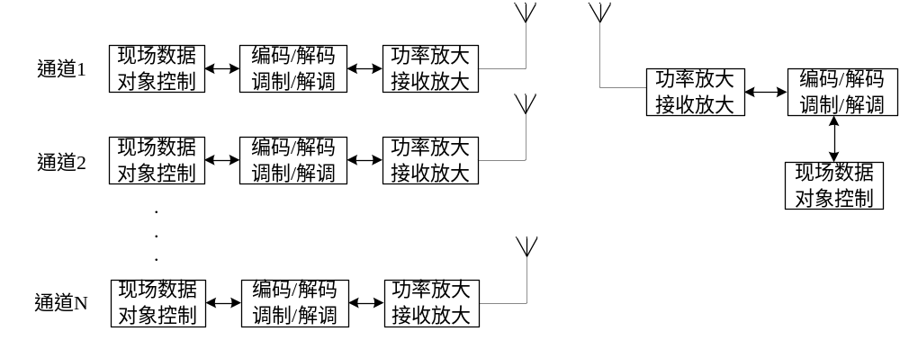 系统模拟分布数据采集与控制系统，能对500米以外的各通道数据进行采集和对象控制，通过无线传输进行采集的显示和显示。具体设计任务是：
（1）数据采集对象为温度、湿度。
（2）采集终端-通道数为八路（设计中考虑N值越大越好）。
（3）终端集中控制器（具有控制、显示、存储、打印）。
二、设计要求
1．基本要求
（1）工作频段为43MHz(430MHz),距离大于500米，采集终端相互距离大于50米，测试现场采集信号至少8路。
（2）数据对象为所在点的温度（分辨率最低为0.2度）、湿度（分辨率最低为5%度）以及采集时间（日期时间），每通道采集周期至少3次/分钟。
（3）编解码与调制方式：任意。
（4）输出功率：不大于20mW（在标准75Ω假负载上）。
（5）终端集中控制器：对多路采集终端进行数据采集和显示。选择采集有二种方式（任意或指定），显示部分能同时显示采集终端号和相应的数据。
（6）采集终端可自由进出该系统，同时系统具有采集终端错误工作模式的报警机制。
2．发挥部分
（1）采集终端分布任意摆放，且系统能自动绘制相互大致的位置图（以终端集中控制器为参考）
（2）对各通道数据可以进行存储（最少2天时间），并能绘制变化曲线
（3）在一定发射功率下（不大于20mW），尽量增大接收距离。
（4）增加信道抗干扰措施，并尽量保持通道一致性。
注：不能采用现成的收、发信机整机。
三、评分意见
 | 项 目 | 满 分
基本要求 | 设计与总结报告：方案设计与论证，理论分析与计算，电路图，测试方法与数据，对测试结果的分析 | 50
基本要求 | 实际制作完成情况 | 50
发挥部分 | 完成第一项 | 15
发挥部分 | 完成第二项 | 10
发挥部分 | 完成第三项 | 5
发挥部分 | 完成第四项 | 10
发挥部分 | 特色与创新 | 10
五：说明
题目考察学生对无线数据传输的基本概念的掌握程度，涉及的内容有：
1、数据采集，温度、湿度传感器，信号调理和A/D转换
2、数据编码/解码、调制/解调
3、多址通信及协议（可采用时分、频分或码分）
4、高频的发送与接收
5、定向定位测试
6、初步网络知识

自动保洁机

一、任务：
模拟房间布局图如下图所示。
2 m
1.5m
保洁车位置
椅子
茶几
双人床（0.3×0.5m²）
10×10mm²
15×30mm²
设计并制作一台电动保洁机，能定时清除模拟房间的垃圾。

二、要求：
1、基本要求：
（1）、能定时启动，在行走的过程中清除模拟房间内用纸屑制作的垃圾，完成后回到原位。
（2）、具有自适应能力，能自动避开障碍，自动判断已经过区域，既能有效清除垃圾，又能使清除垃圾工作所用时间最短。
（3）、垃圾存储箱的垃圾装满后能自动报警。
（4）、具有电源欠压提醒功能。
2、扩展功能：
（1）、具有环境侦察及记忆功能，第一次熟悉环境后，再次启动能按记忆的路径行使。
（2）、能用声控方式临时启动其工作，但应有声音辩识能力，不易被其他声音误控。
（3）、电源缺电后，能自动完成充电工作。
（4）、其他
三、评分标准：
 | 项 目 | 满分
基本要求 | 设计与总结报告：方案比较、设计与论证，理论分析与计算，电路图及有关设计文件，测试方法与仪器，测试数据及测试结果分析 | 50
基本要求 | 实际完成情况 | 50
发挥部分 | 完成第（1）项 | 15
发挥部分 | 完成第（2）项 | 10
发挥部分 | 完成第（3）项 | 15
发挥部分 | 其它 | 10
四、说明：
1、所用“垃圾”为不大于5mm×5mm的碎纸屑。
2、模拟房间的地面为白色，房间的边框用18mm黑胶带贴成，房间里的家具用高度为100mm的纸板做成，表面为银灰色。
3、房间的家具，除保洁车位置固定不动外，双人床可靠墙角放在任一位置，茶几和椅子随意放置，但相互间距要能让保洁车能通过。
4、保洁车可用电动玩具小车改制，清洁方式可选用吸尘、滚筒毛刷、盘刷等形式，这些工具可使用现成的或自己制作，为充分发挥大家的想像力和创造性，不规定保洁车的形状及尺寸大小。
命题说明：
目前，中小学生的机器人竞赛活动如火如荼，活动的目的是激发他们对学习、对科学的兴趣，建立基本控制理念和学习基本编程方法。大学生应该面对生活面对应用（市场）做点什么，这样会更有意义一些。如对许多行动不便的残疾人或儿女常不在家的老人，有这么一台自动定时清洁房间的保洁机，一定会给他们带来很多方便，要完成这个设计和制作是不是很困难呢，就让我们的同学们试一试吧。

